**ĐẠI HỌC THỦY LỢI**

**KHOA CÔNG NGHỆ THÔNG TIN**



**BÁO CÁO MÔN HỌC CÔNG NGHỆ WEB**

**Đề tài 10: Xây dựng Website quản lý học sinh của trường học**  **THPT**

***Giảng viên hướng dẫn:*** ThS.Kiều Tuấn Dũng

***Thành viên nhóm 6:***  Nguyễn Đức Kiên (Nhóm trưởng)

Chương Minh Đức

Nguyễn Hoài Phương

***Lớp:***  61TH1

**Hà Nội, 11/2021**

**MỤC LỤC**

**I. PHÂN CÔNG CÔNG VIỆC VÀ THÔNG TIN PROJECT 3**

**II. CHI TIẾT CÁC BẢNG VÀ SƠ ĐỒ CSDL 3**

**III. HÌNH ẢNH CÁC KẾT QUẢ CÁC CHỨC NĂNG ĐÃ THỰC HIỆN 5**

**IV. TÀI LIỆU THAM KHẢO 21**

# PHÂN CÔNG CÔNG VIỆC VÀ THÔNG TIN PROJECT

|  |  |  |
| --- | --- | --- |
| **1951211956 Nguyễn Đức Kiên** | **1951050330 Chương Minh Đức** | **1951060926 Nguyễn Hoài Phương** |
| * Code giao diện teacher * Xử lý back-end teacher , login , email với php và javascript * Rà soát lỗi | * Thiết kế giao diện admin * Code giao diện admin * Xử lý back-end admin với php * Rà soát lỗi | * Thiết kế giao diện login,teacher,student * Code giao diện student ,login * Xử lý back-end student với php * Tạo CSDL * Viết báo cáo * Rà soát lỗi |
| Điểm đánh giá cá nhân: 10đ | Điểm đánh giá cá nhân: 9.5đ | Điểm đánh giá cá nhân: 8.5đ |
| **Ghi chú:** Trưởng nhóm |  |  |
| Link github làm việc nhóm: https://github.com/duckienylh/project-CNW.git  Thư viện sử dụng: bootstrap, jquery, datatable | | |

# II. CHI TIẾT CÁC BẢNG VÀ SƠ ĐỒ CSDL

*a, CHI TIẾT CÁC BẢNG:*

|  |  |  |  |
| --- | --- | --- | --- |
| Quan hệ | Thuộc tính | Diễn giả | Kiểu dữ liệu |
| Studennts | st_id | Mã học sinh | varchar(10) |
| st_name | Tên học sinh | varchar(30) |
| st_birth | Ngày sinh | varchar(10) |
| st_address | Địa chỉ | boolean |
| st_gender | Giới tính | varchar(100) |
| st_phone | Số điện thoại | varchar(20) |
| st_email | Email | varchar(20) |
| st_parent | Tên phụ huynh | varchar(20) |
| class_id |  | varchar(11) |
| Teachers | teach_id | Mã giáo viên | varchar(10) |
| teach_name | Tên giáo viên | varchar(30) |
| teach_email | Email | varchar(100) |
| teach_phone | Số điện thoại | tinytexxt |
| teach_address | Địa chỉ | varchar(20) |
| teach_gender | Giới tính | boolean |
| teach_birth | Ngày sinh | date |
| sb_id | Mã môn học | varchar(11) |
| Classes | class_id | Mã lớp | varchar(10) |
| class_id | Tên lớp | varchar(50) |
| teach_id | Mã giáo viên | varchar(10) |
| Subjects | sb_id | Mã môn học | varchar(10) |
| sb_name | Tên môn học | varchar(30) |
| Marks | st_id | Mã học sinh | varchar(10) |
| sb_id | Mã môn học | varchar(10) |
| ma_mini_test | Điểm KT 15p | float |
| ma_hour_test | Điểm KT 1 tiết | float |
| ma_final_exam | Điểm cuối kỳ | float |
| ma_avarage | Điểm trung bình | float |
| Users | user_id | Tên đăng nhập | varchar(10) |
| account | Tài khoản | varchar(30) |
| user_name | Tên tài khoản | varchar(30) |
| user_email | email | varchar(50) |
| user_passwork | Mật khẩu | varchar(100) |
| user_level | Cấp độ | int(11) |

*b, MÔ HÌNH QUAN HỆ*

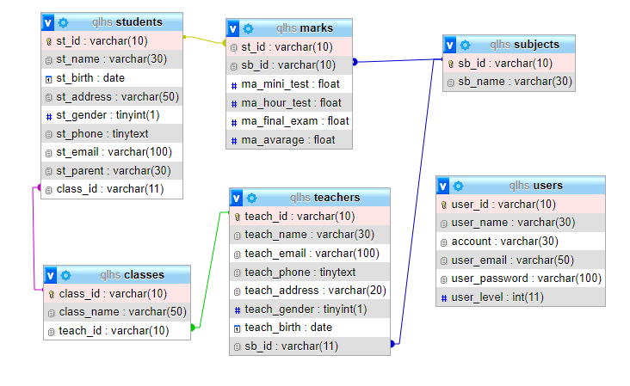

Hình 1: Mô hình quan hệ

# HÌNH ẢNH CÁC KẾT QUẢ CÁC CHỨC NĂNG ĐÃ THỰC HIỆN

Giao diện Trang chủ

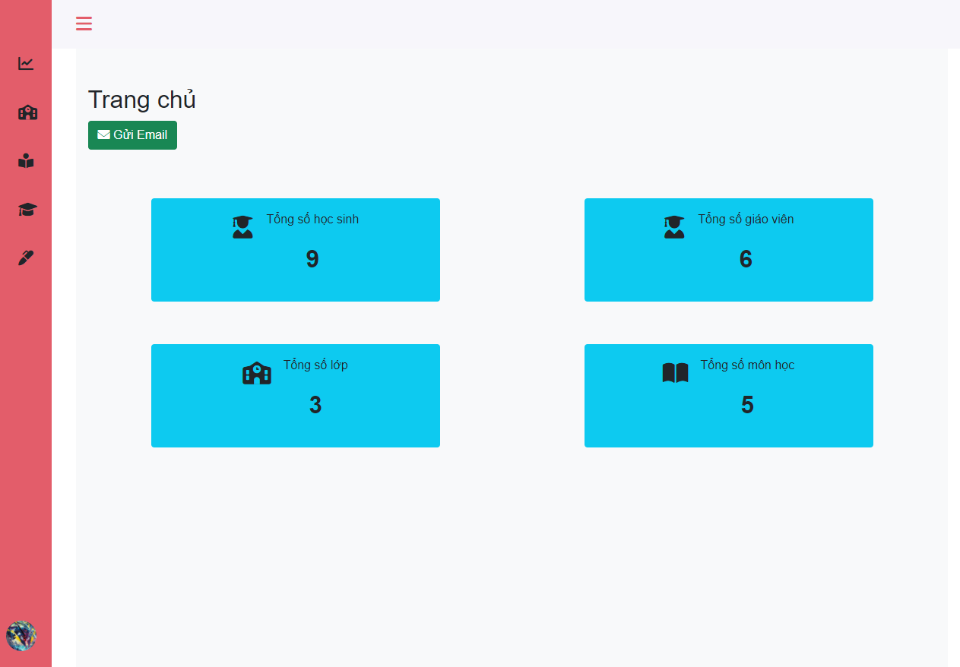

Giao diện trang lớp học trong admin

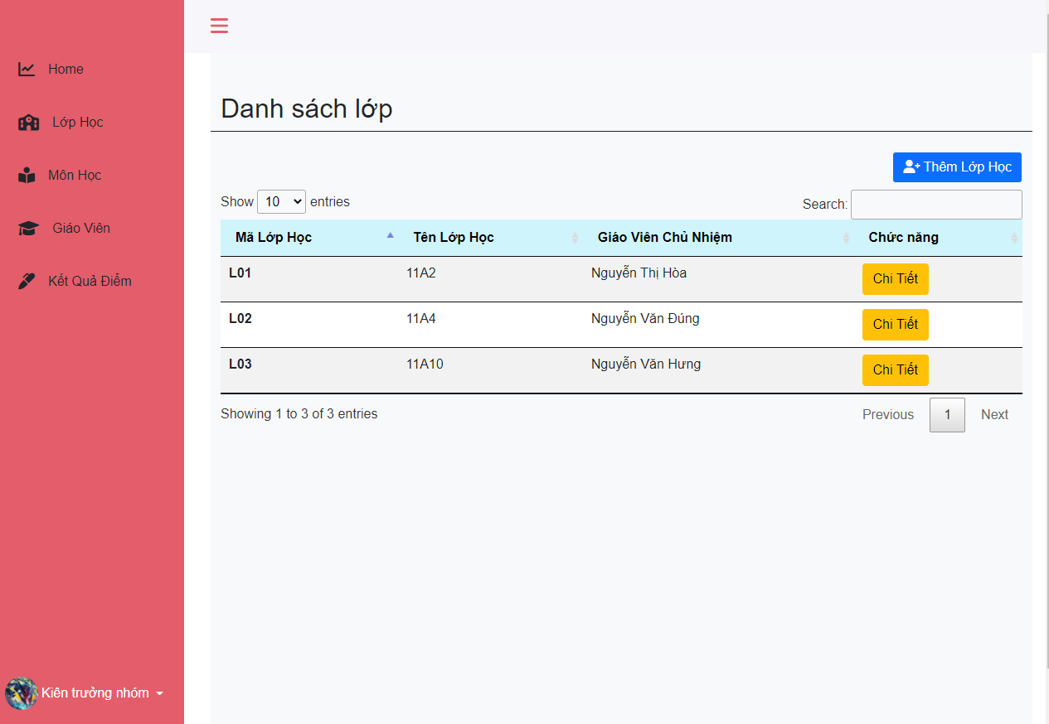

Giao diện danh sách môn học trong admin

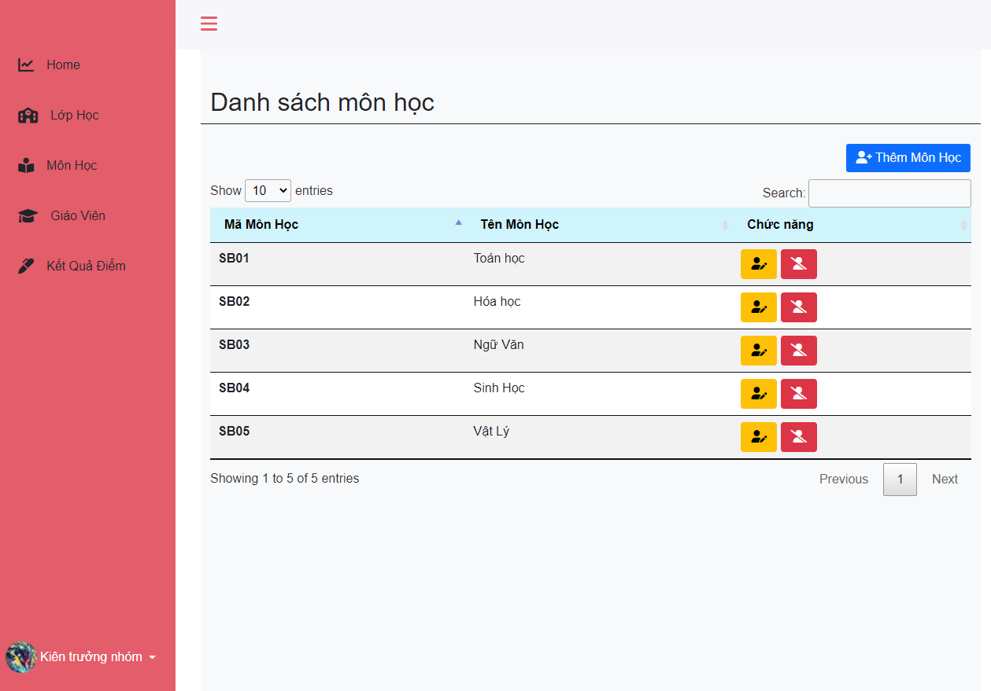

Giao diện danh sách giáo viên trong admin

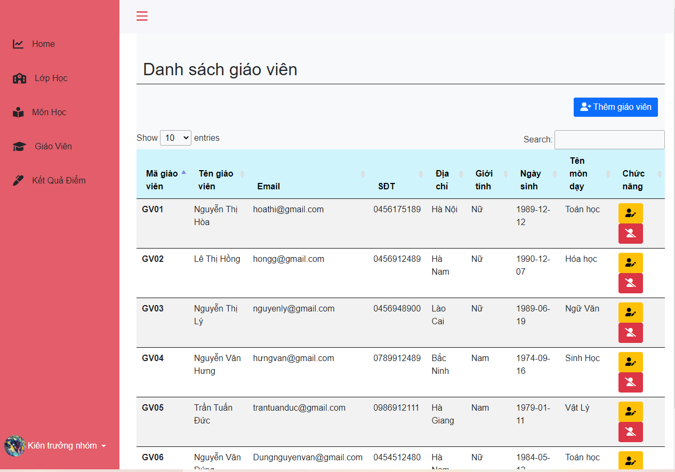

Giao diện bảng điểm trong admin

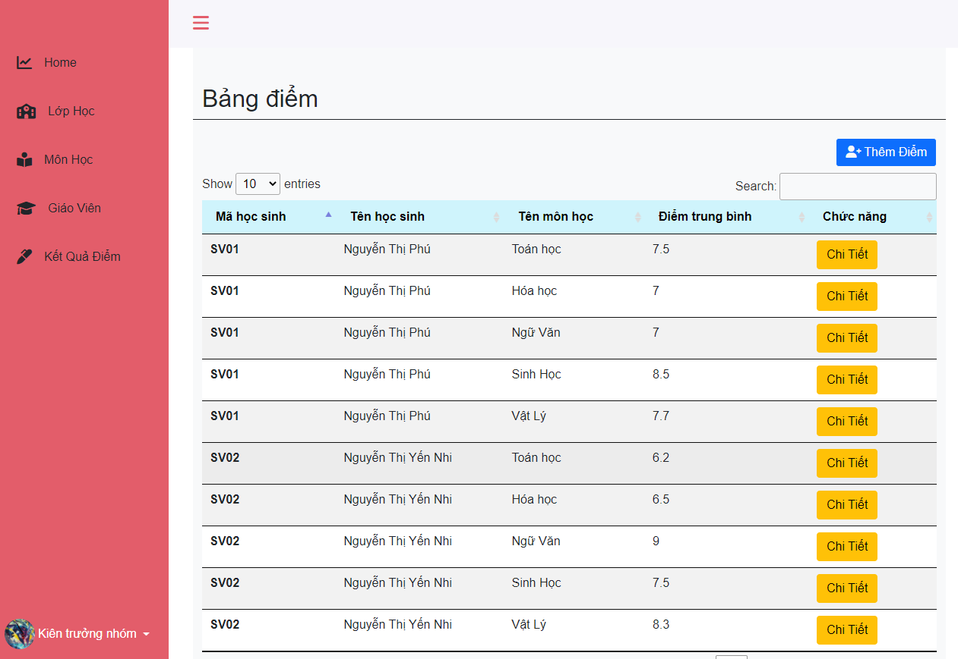

Giao diện home trong giáo viên

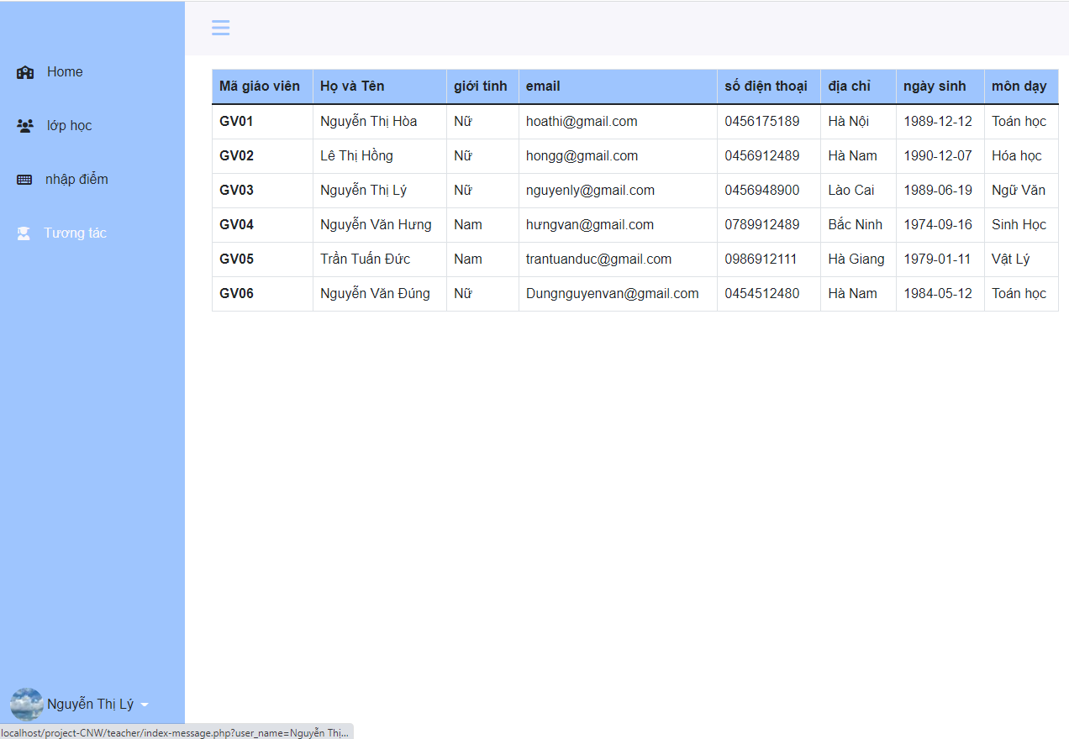

Giao diện lớp học trong giáo viên

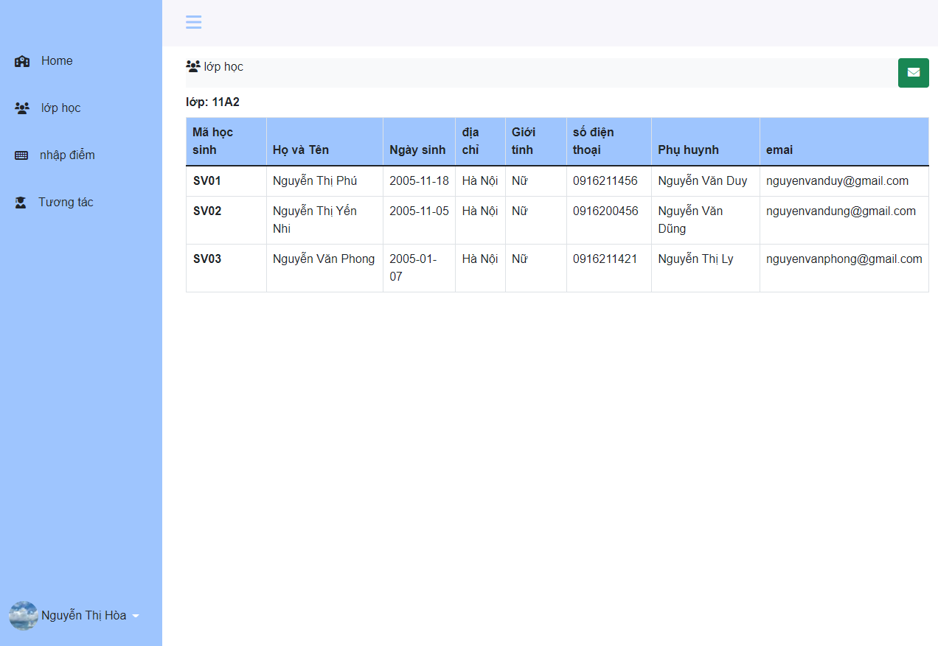

Giao diện new message trong giáo viên

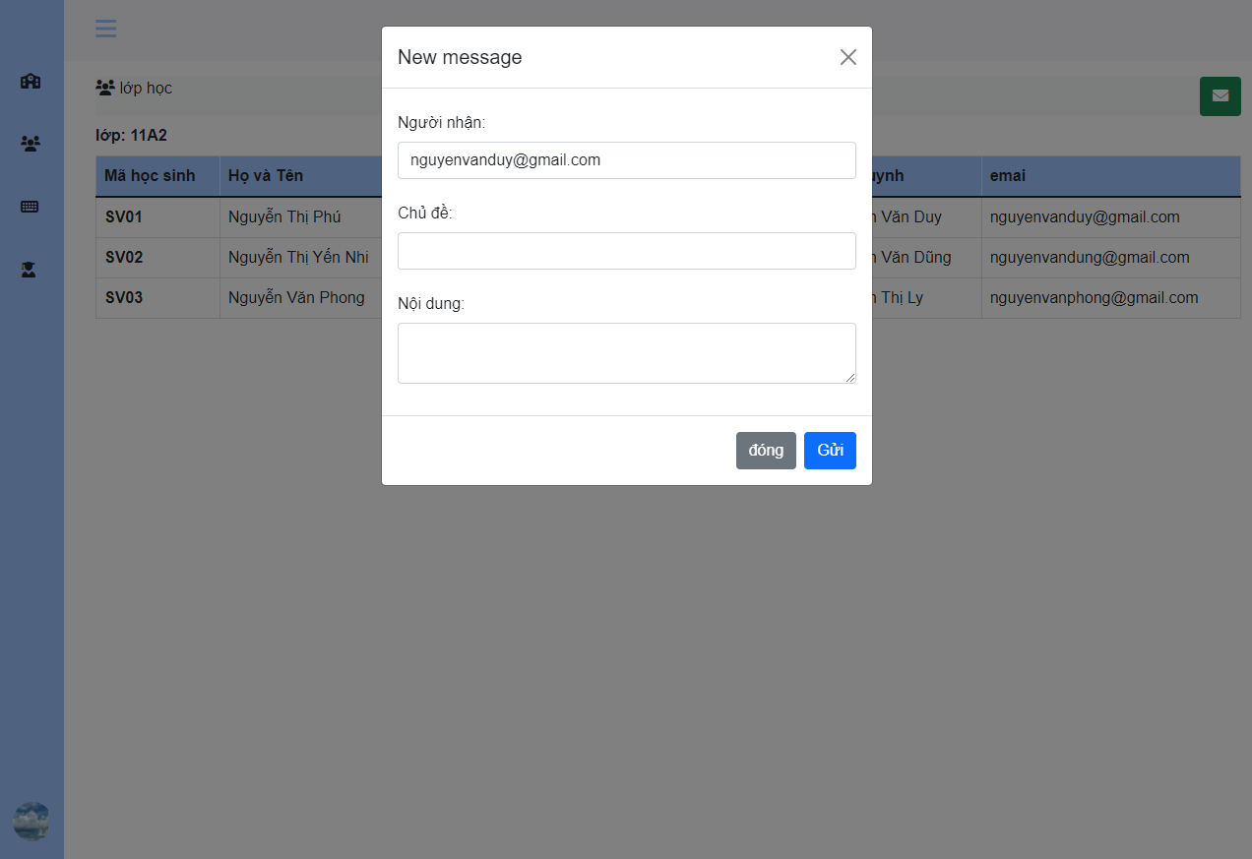

Giao diện nhập điểm trong giáo viên

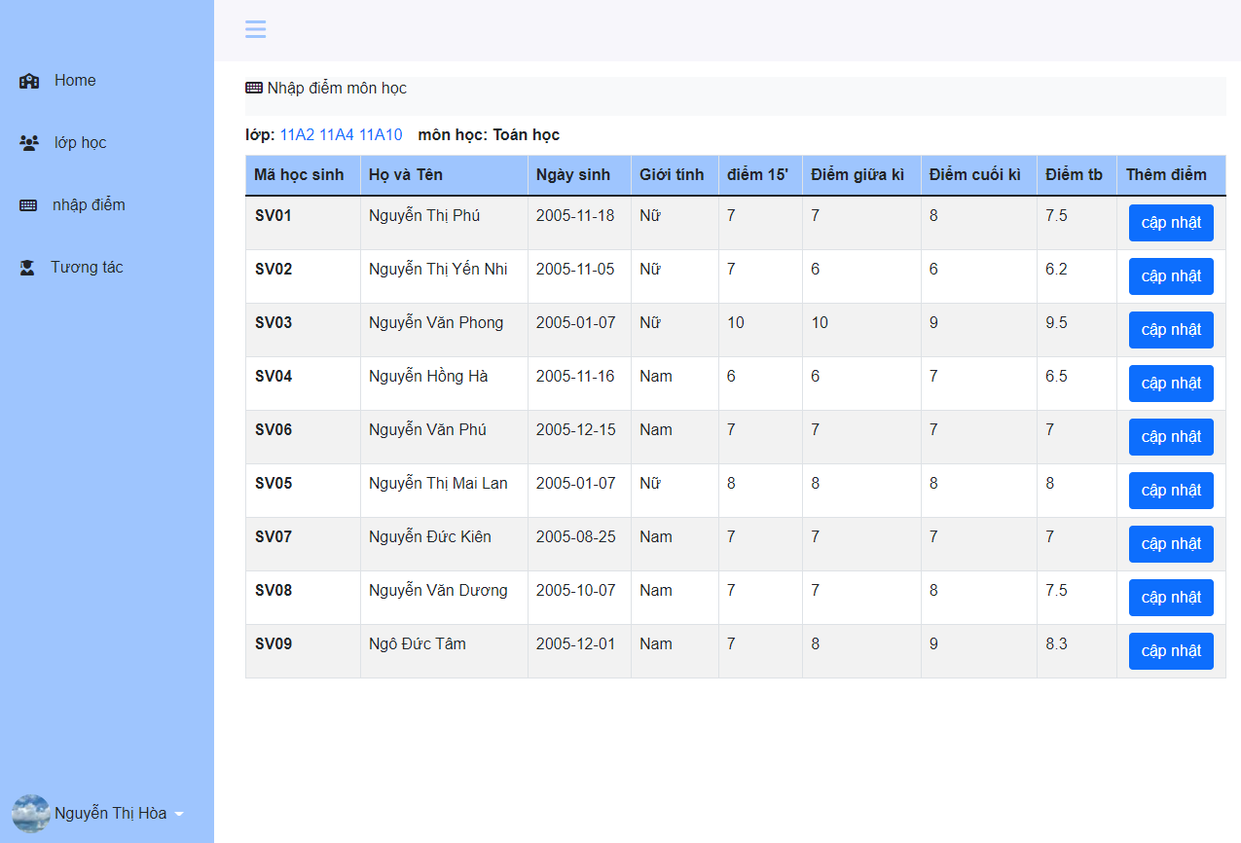

Giao diện tương tác trong giáo viên

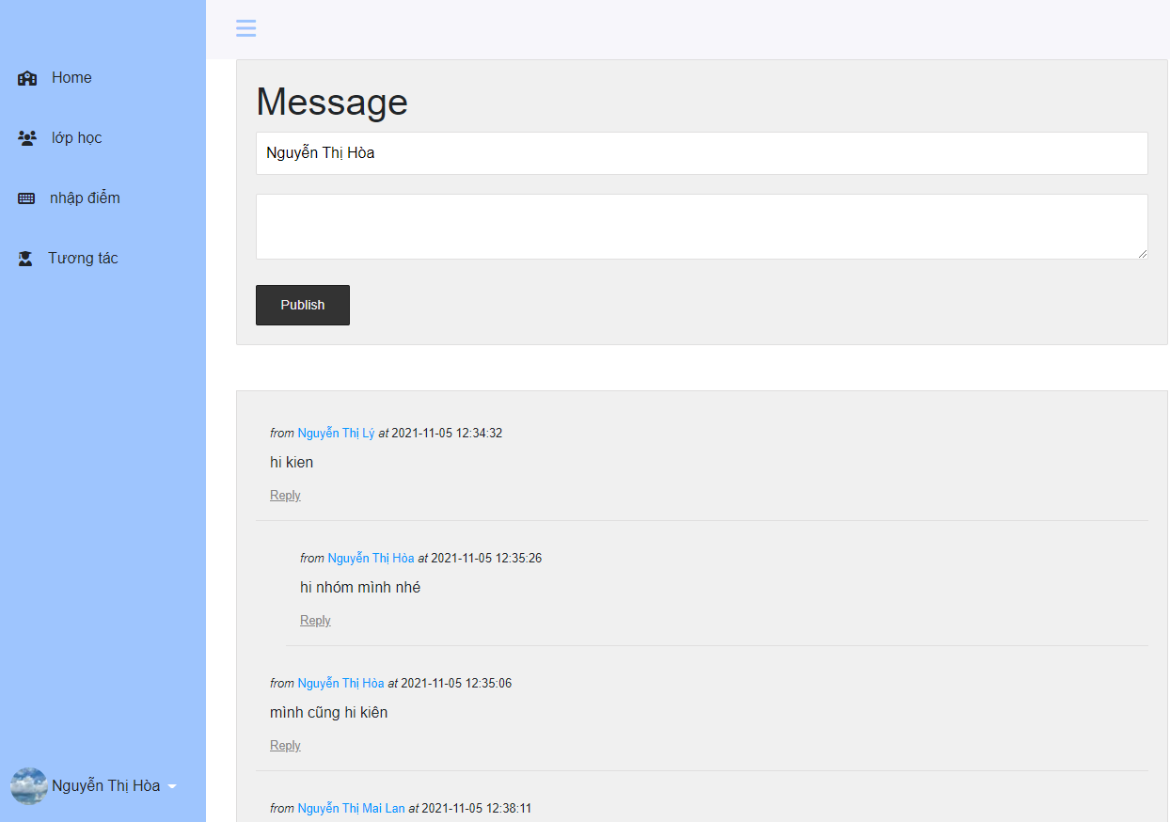

Giao diện home trong học sinh

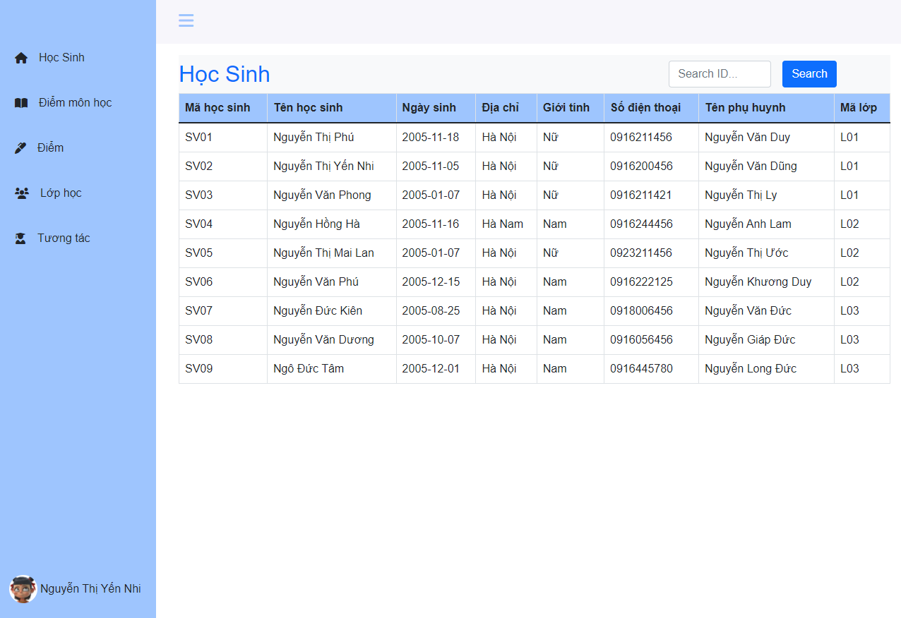

Giao diện điểm môn trong học sinh

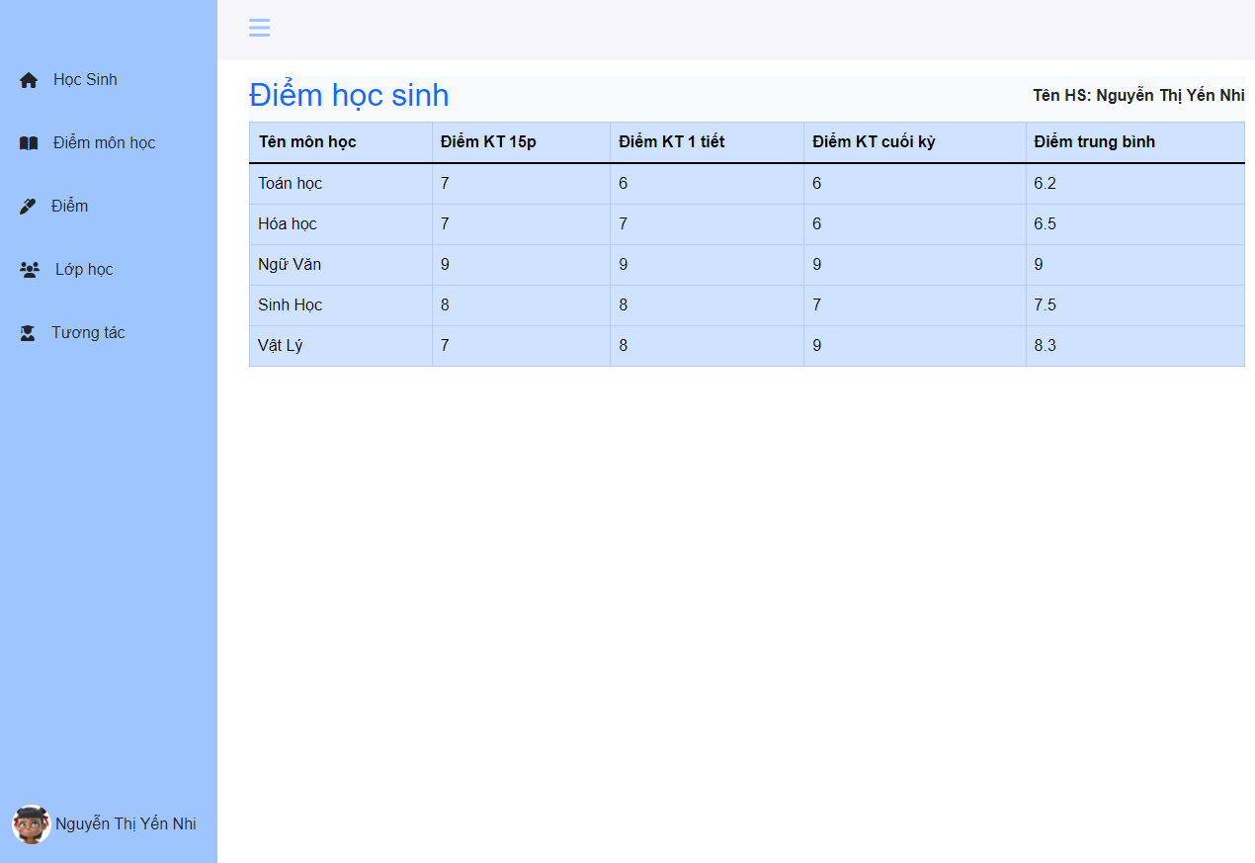

Giao diện điểm trong học sinh

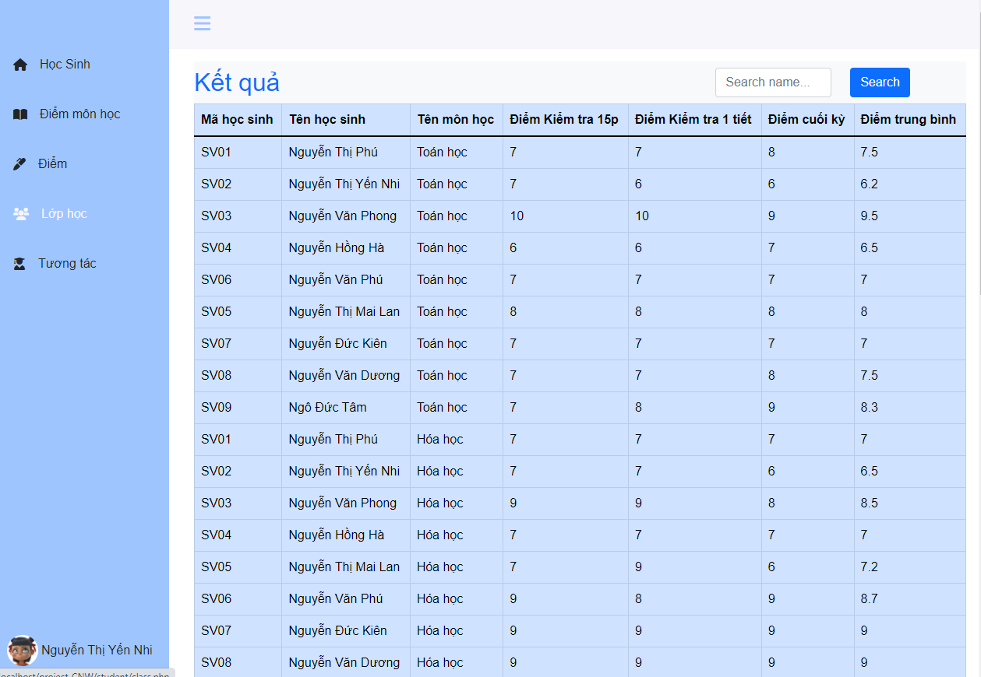

Giao diện lớp học trong học sinh

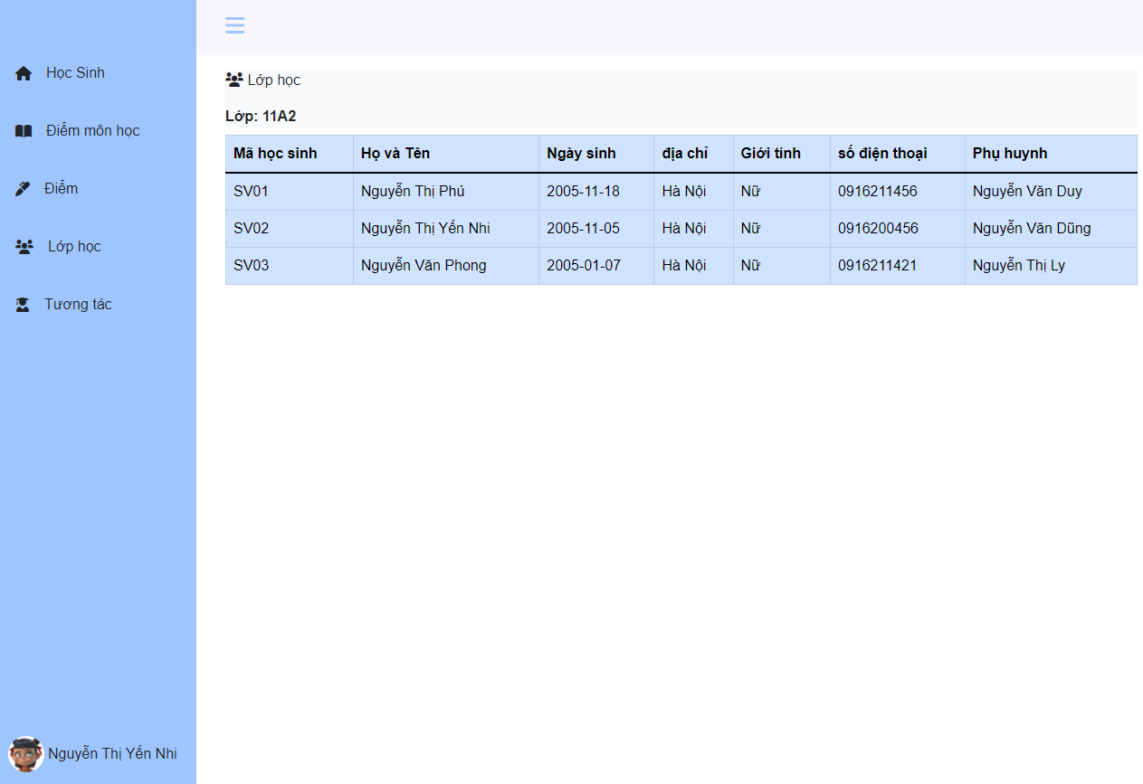

Giao diện tương tác học sinh

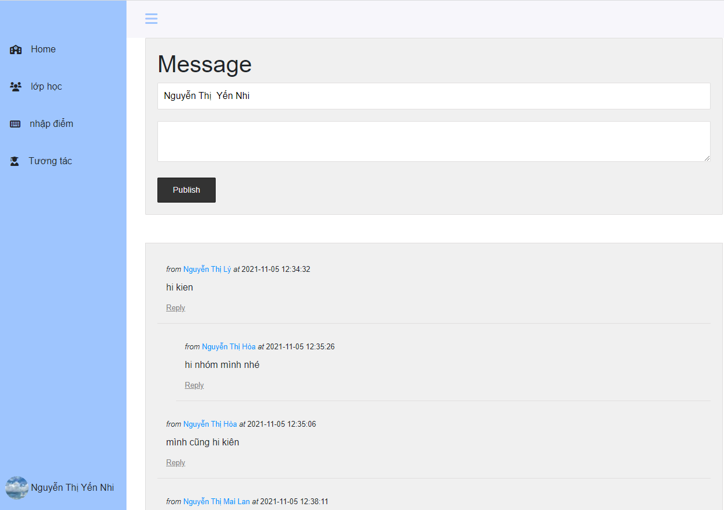

Giao diện đổi mật khẩu của admin

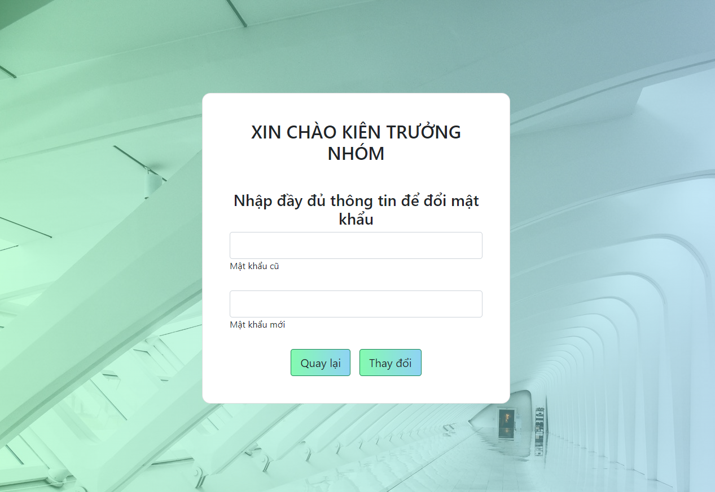

Giao diện đổi mật khẩu của giáo viên

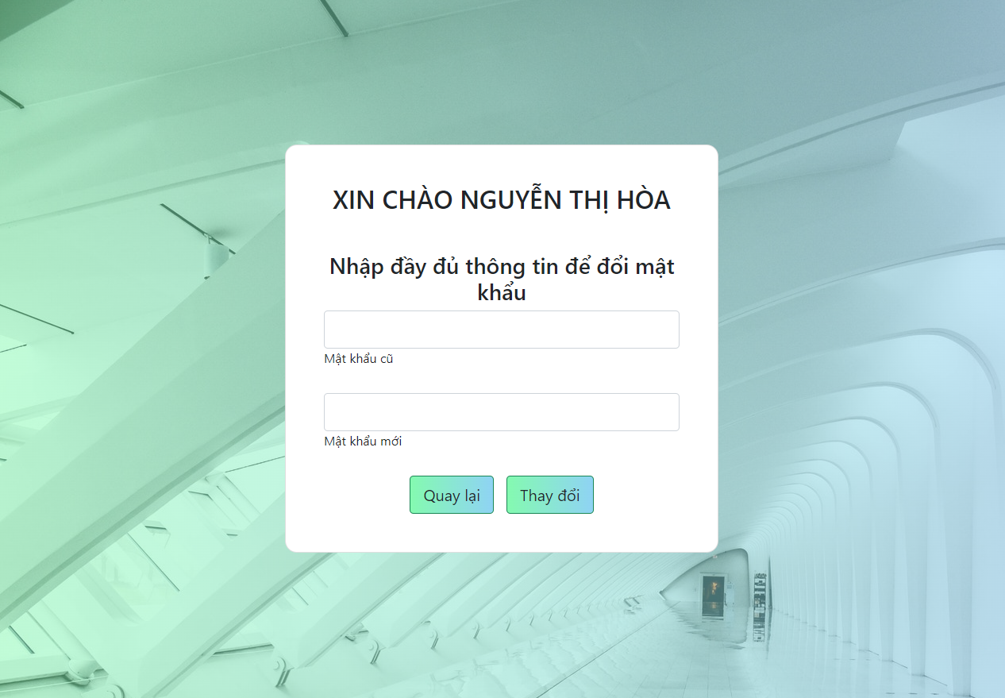

Giao diện đổi mật khẩu của học sinh

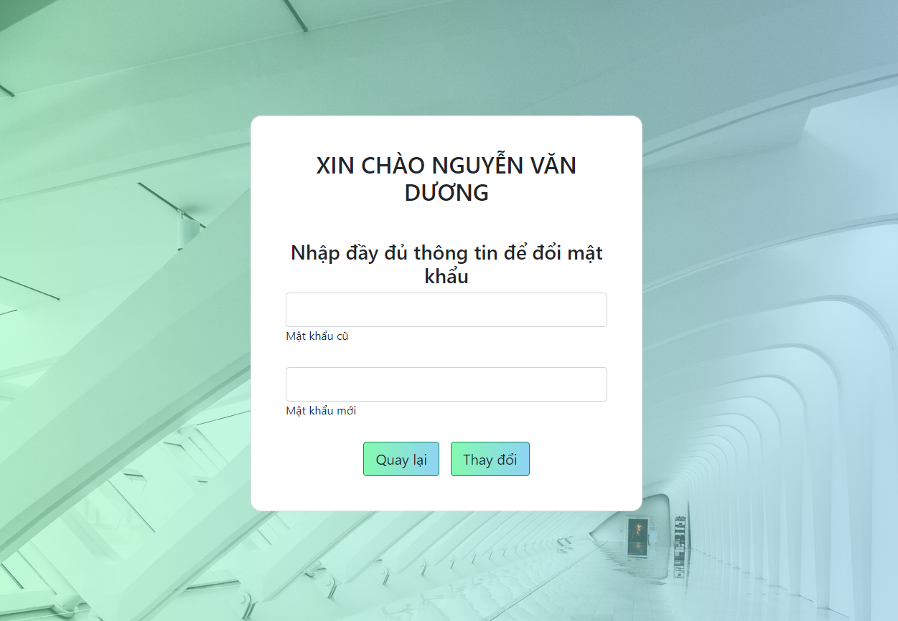

Giao diện đăng nhập

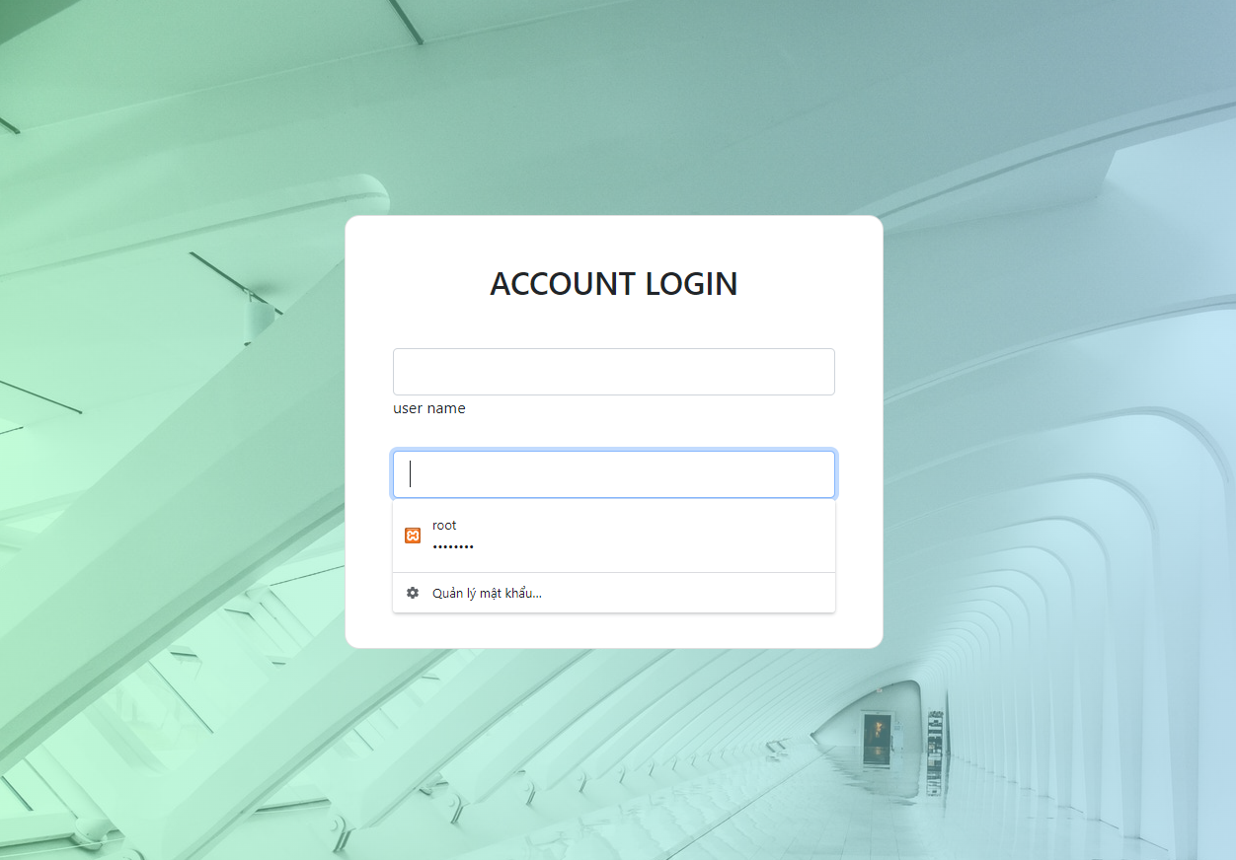

Giao điểm thêm điểm của admin

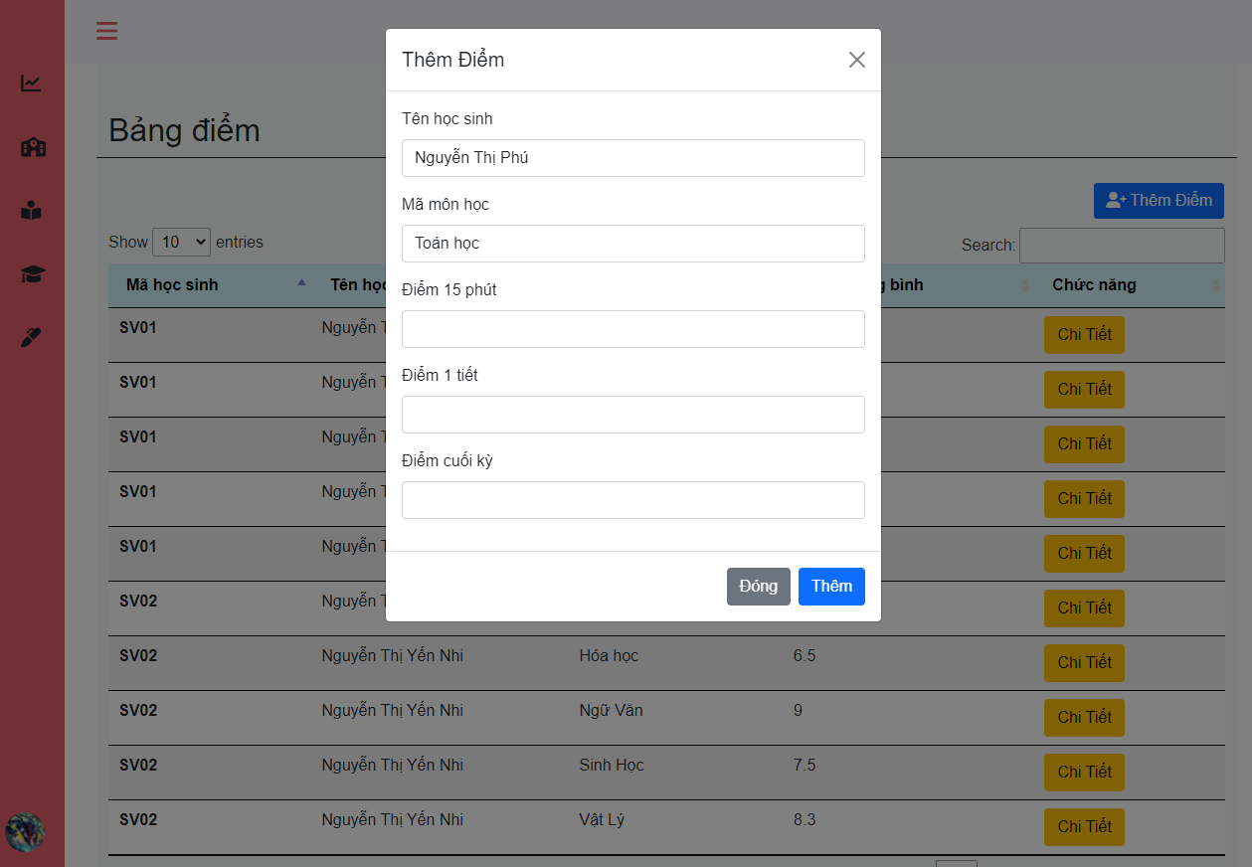

Giao diện thêm giáo viên của admin

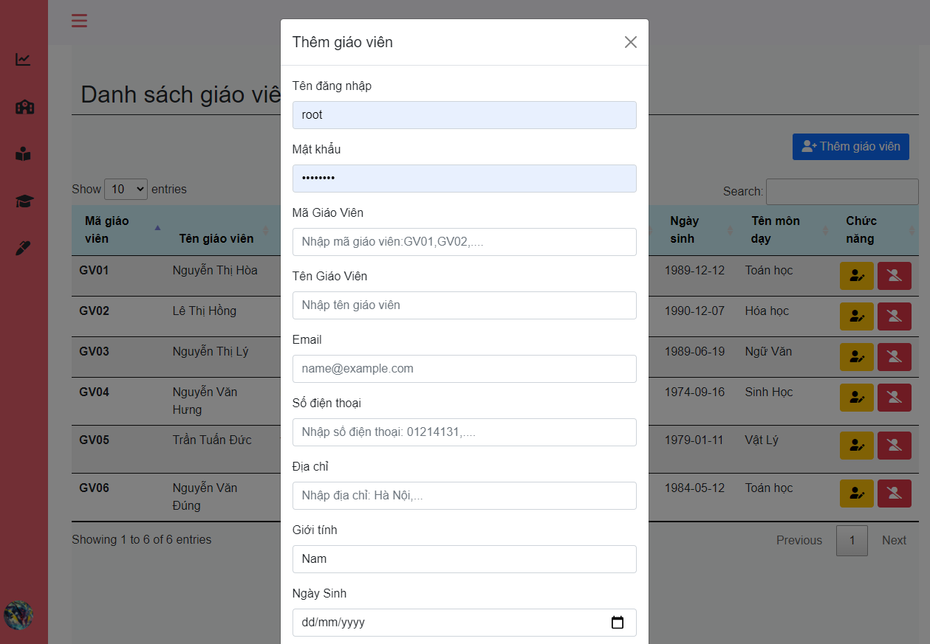

Giao diện thêm môn học của admin

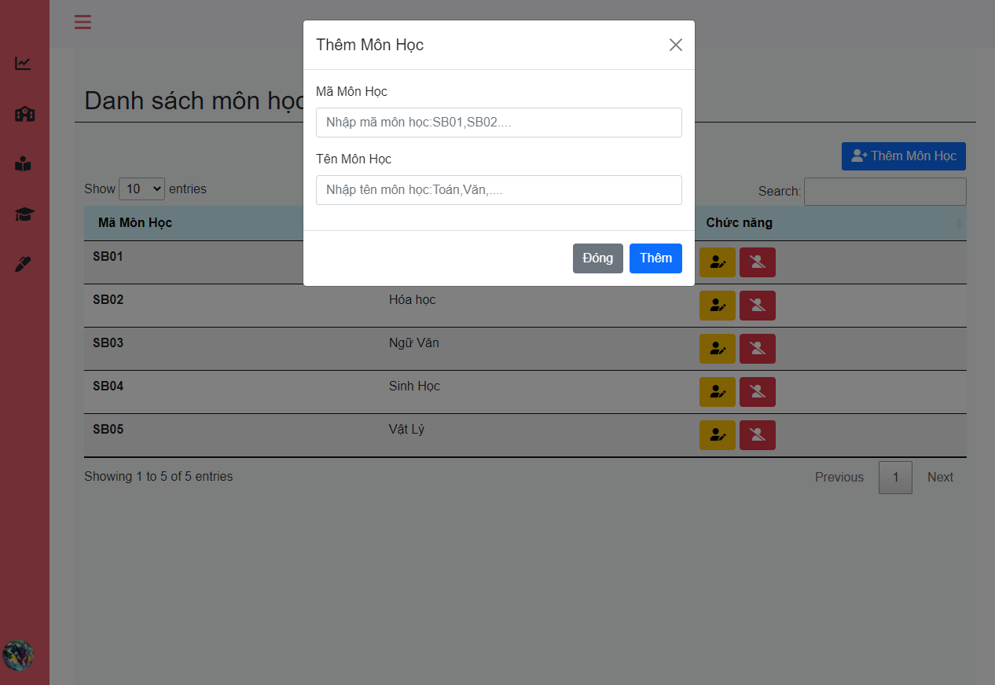

Giao diện thêm lớp học của admin

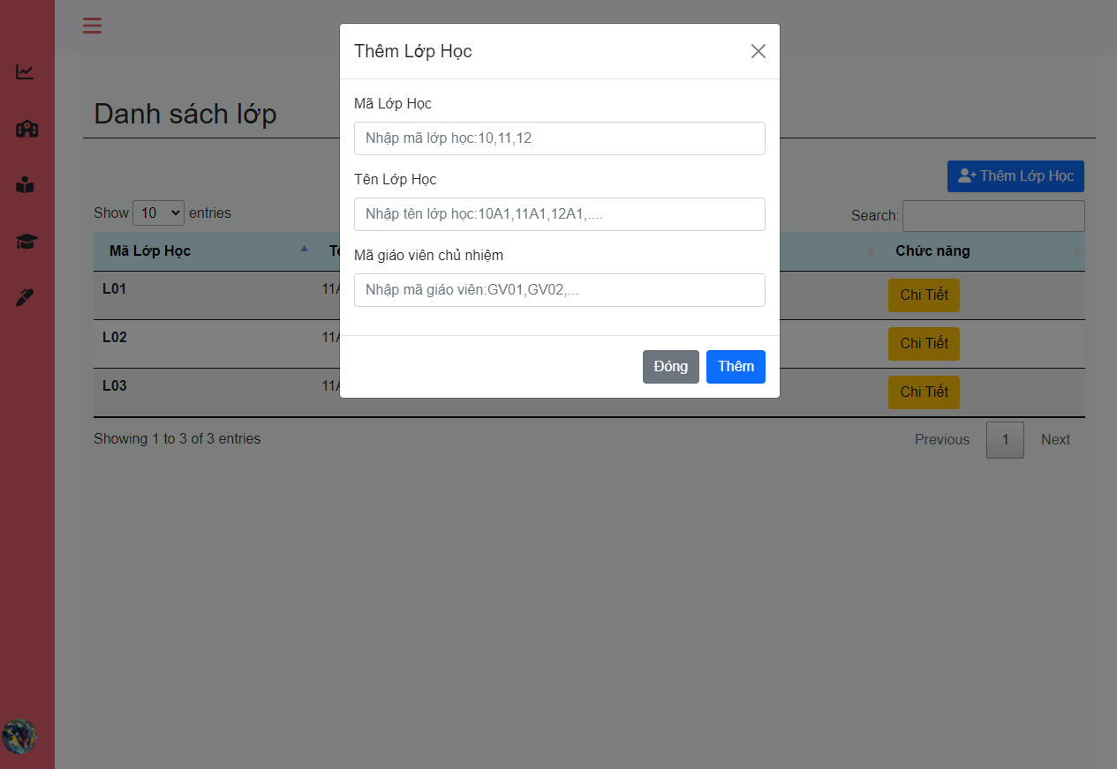

Giao diện new message của admin

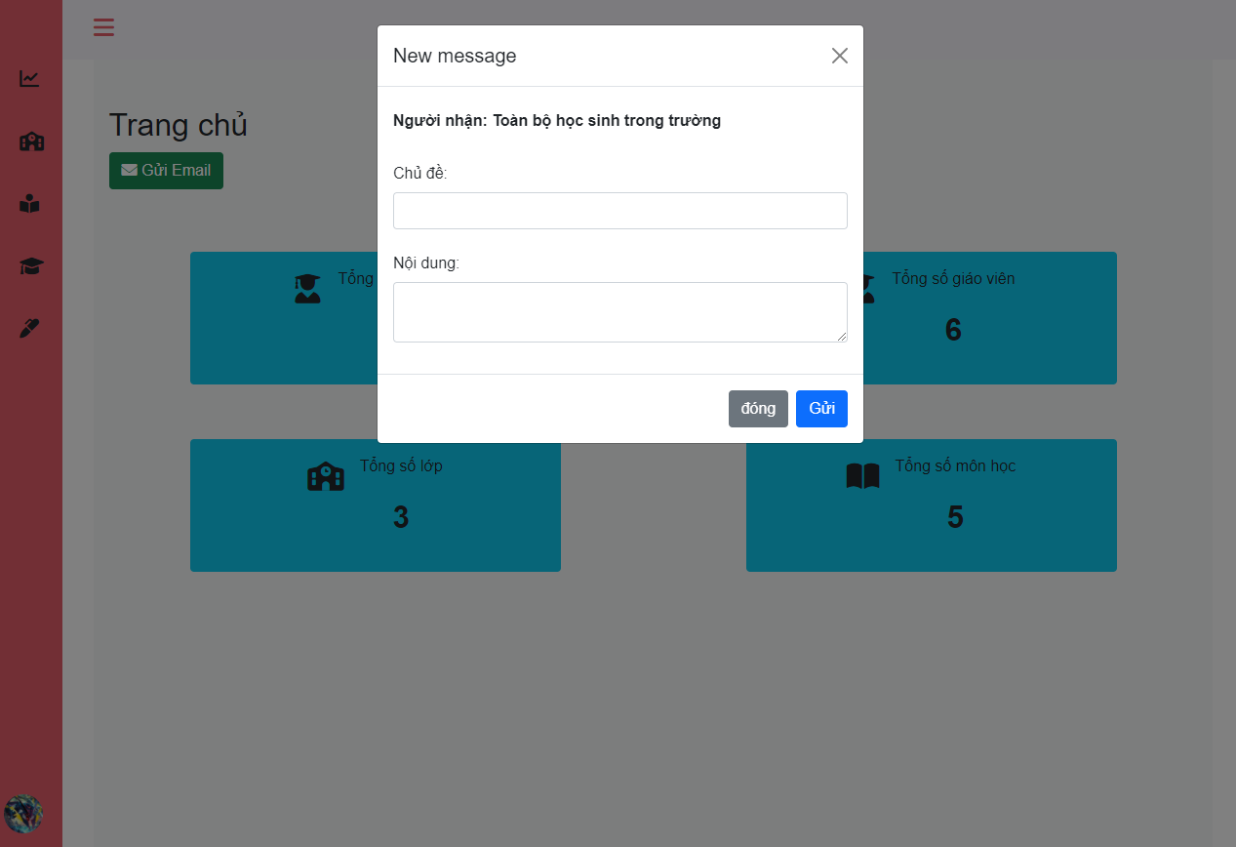

Giao diện cập nhật điểm học sinh của giáo viên

